Варіант_1 Тестові завдання по програмі МS Excel
№з/п | Питання | А | В | С | D
 | Для позначення абсолютної адреси комірки MS Excel використовують символ: | # | @ | $ | &
 | Формула в MS Excel починається зі знаку: | : | ^ | = | ;
 | Для обрахунку 2 в степені 4 MS Excel необхідно внести: | 2*4 | =2*4 | =2'4 | =2^4
 | Файл у програмі MS Excel називають: | Презентацією | Документом | Аркушем | Робочою книгою
 | Вкажіть, яка кількість закладок аркушів за замовчуванням відображається у робочій книзі | 5 | 6 | 3 | 2
 | Для копіювання вмісту комірок MS Excel можна: | Перетягнути, утримуючи ЛКМ | Перетягнути, утримуючи ПКМ | Метод «Автозаповнення» | Метод «Автозавершення»
 | Роздільником між цілою та дробовою частиною в MS Excel є: | крапка | дефіс | тире | кома
 | Відмітьте всі правильні типи даних MS Excel | математичний | числовий | фінансовий | процентний
 | Рядки електронної таблиці іменуються: | довільним чином | літерами латинського алфавіту | арабською нумерацією | відсотками
 | Математичний вираз 5🞨(А2+С3):3🞨(2🞨В2-3🞨D3) в електронній таблиці прийме вигляд: | 5(А2+С3)/3(2В2-3🞨D3) | =5*( А2+С3)/3*(2*В2-3*D3) | 5*( А2+С3)/3*(2*В2-3*D3)) | 5*( А2+С3)/3*((2*В2-3*D3))
 | Яке із посилань є абсолютним? | С22 | R1C2 | $A$5 | #B#4
 | Функція СУММ використовується для отримання … | суми квадратів вказаних чисел | різниці чисел | добутку чисел | суми вказаних чисел
 | В комірці G1 MS Excel міститься наступна формула (див. мал.) =СУММ(В1:F1).  Який результат обрахунку? | 17 | 16 | 14 | 12
 | Яка можлива формула міститься в комірці D1? | =МИН(A1:C1) | =СРЗНАЧ(A1:C1) | =СУММ(A1:C1) | =МАКС(A1:C1)
 | Яка можлива формула міститься в комірці D1? | =A1*C1 | =B1^C1 | =СРЗНАЧ(A1:F1) | =СУММ(A1:C1)
 | 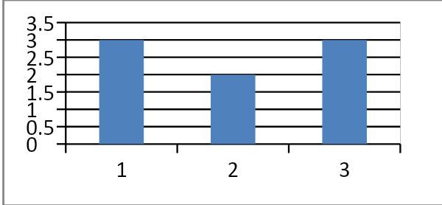 | Гістограма | Циліндрична | Конічна | Пірамідальна

Варіант_2 Тестові завдання по програмі МS Excel
№з/п | Питання | А | В | С | D
 | Для позначення змішаної адреси комірки MS Excel використовують символ: | # | @ | & | $
 | Щоб виділити несуміжні діапазони комірок в MS Excel | утримувати (Shift) | утримувати (Alt) | утримувати (Ctrl) | утримувати (Tab)
 | Символ піднесення до степення: | * | > | < | ^
 | Вкажіть розширення файлів відповідно до вказаних програм | MS Excel - | MS Word - | MS PowerPoint - | Paint -
 | Вкажіть, яка найбільша кількість закладок аркушів у робочій книзі | 3 | 265 | 255 | 340
 | Для перенесення вмісту комірок MS Excel можна використати: | Перетягнути, утримуючи ЛКМ | Перетягнути, утримуючи ПКМ | Метод «Автозаповнення» | Метод «Автозавершення»
 | Для перенесення тексту використовують інструмент:
 | Відмітьте всі правильні типи даних MS Excel | загальний | відсотковий | математичний | коротка дата
 | Стовпці електронної таблиці іменуються: | довільним чином | відсотками | літерами латинського алфавіту | арабською нумерацією
 | Математичний вираз 3х²-5у³+7z в електронній таблиці прийме вигляд: | =(3x^2-5y^3+7z) | =3x2-5y3+7z | =3*x^2-5*y^3+7*z | =3x/2-5y/3+7z
 | Яке із посилань є змішаним? | $С22 | R1C2 | #B#4 | A$5
 | Функція СРЗНАЧ використовується для отримання … | суми квадратів вказаних чисел | різниці чисел | середнього значення | суми сказаних чисел
 | В комірці G1 MS Excel міститься наступна формула (див. мал.) =МАКС(А1;F1).  Який результат обрахунку? | 1 | 3 | 5 | 4
 | Яка можлива формула міститься в комірці D1? | =МИН(A1:C1) | =СРЗНАЧ(A1:C1) | =СЧЁТ(A1:C1) | =МАКС(A1:C1)
 | Яка можлива формула міститься в комірці D1? | =A1*C1 | =B1^C1 | =СРЗНАЧ(A1:С1) | =СУММ(A1:C1)
 | 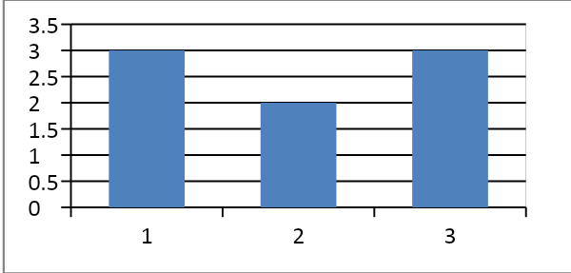 | Гістограма | Циліндрична | Конічна | Пірамідальна

